תיק עבודות בהנדסת מכונות
תושבת מנוע מתכווננת
למנוע צעד NEMA 17
פרויקט CAD לתיק עבודות שהושלם, כולל בדיקות סטטיות ראשוניות
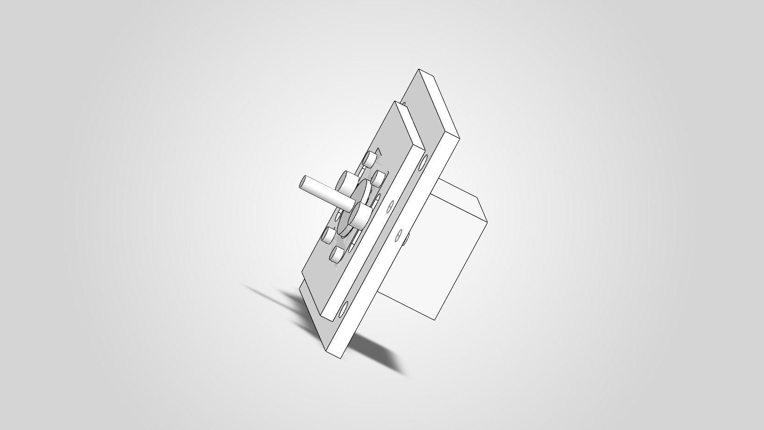
איור 1. מבט מורכב של תושבת המנוע המתכווננת.

סקירת הפרויקט
במסגרת הפרויקט פותחה תושבת קומפקטית ומתכווננת עבור ייצוג מפושט של מנוע צעד בסגנון NEMA 17. התכן משתמש בפלטת מנוע הנעה ביחס לפלטת בסיס, כך שניתן לכוונן את מיקום המנוע לאורך ציר אחד לצורך יישור או מתיחת רצועה.
חבילת תיק העבודות כוללת מודלי חלקים והרכבה ב-SolidWorks, קובצי PDF של שרטוטים, מבט מפורק, רשימת חומרים, דרישות וחישובים סטטיים מפושטים. החישובים מדגימים הנמקה תכנונית בסיסית; הם אינם ניתוח מבני מוסמך.

דרישות התכן
הדרישות המאושרות מגדירות את גאומטריית ה-CAD הקיימת, את פונקציית הכוונון המתוכננת, את ממשקי אמצעי החיבור התקניים ואת היקף האימות. הדרישות המדידות העיקריות מסוכמות להלן.
תחום הדרישה | יעד / ערך מאושר
ממשק המנוע | גוף מנוע מפושט במידות ‎40 x ‎40 mm‎‎; ארבעה חורי M3 בתבנית ‎31 x ‎31 mm‎‎
פלטת מנוע | מידות נומינליות: ‎70 x 70 x ‎5 mm‎‎
פלטת בסיס | מידות נומינליות: ‎100 x 90 x ‎6 mm‎‎
חריצי כוונון | רוחב ‎6 mm‎; מרחק ‎18 mm‎ בין מרכזי קשתות הקצה; אורך כולל ‎24 mm‎
מהלך כוונון שימושי | לפחות ‎18 mm‎ של תנועה קווית לאורך ציר אחד
חיבור הכוונון | שני אמצעי חיבור תקניים M5, בהתאם ל-CAD ול-BOM
חיבור המנוע | ארבעה אמצעי חיבור M3 למנוע, בהתאם ל-CAD ול-BOM
חיבור הבסיס | לפחות ארבע נקודות חיבור נגישות בבסיס
מגבלת ממשק המנוע: גוף המנוע במידות ‎40 x ‎40 mm‎‎ הוא ייצוג CAD מפושט בלבד בסגנון NEMA 17, ואינו מעטפת מסחרית מאומתת של NEMA 17. התאמה סופית למנוע מסחרי מסוים מחייבת סקירת דף הנתונים ובדיקת התאמה פיזית.
הדרישות המאושרות מחייבות גם היעדר הפרעות לאורך כל טווח הכוונון, נגישות לאמצעי החיבור באמצעות כלי עבודה ידניים נפוצים, וחבילת שרטוטים הכוללת שרטוטים ממודדים של הפלטות ושרטוט הרכבה. דרישות אלה מגדירות את פעולות האימות המתוכננות; דוח זה אינו טוען שבוצע אימות פיזי.

תכן מכני
ההרכבה כוללת פלטת בסיס קבועה, פלטת מנוע מתכווננת, ייצוג מנוע מפושט ואמצעי חיבור תקניים. ארבעה ברגי M3 x ‎10 mm‎ מחברים את המנוע לפלטת המנוע. שני ברגי M5 x ‎16 mm‎ עוברים דרך חריצי הכוונון ופועלים עם דסקיות שטוחות M5 ואומים משושים כדי להדק את פלטת המנוע אל פלטת הבסיס.
האורך הכולל של כל חריץ הוא ‎24 mm‎ ורוחבו ‎6 mm‎, עם רדיוס של ‎3 mm‎ בכל קצה. המרחק ‎18 mm‎ בין מרכזי קשתות הקצה משמש כמהלך הקווי השמרני. לאחר קביעת מיקום המנוע, הידוק שני מחברי M5 מהדק את הפלטות; החיכוך בממשק בין הפלטות הוא המנגנון המפושט המשמש להתנגדות להחלקה.
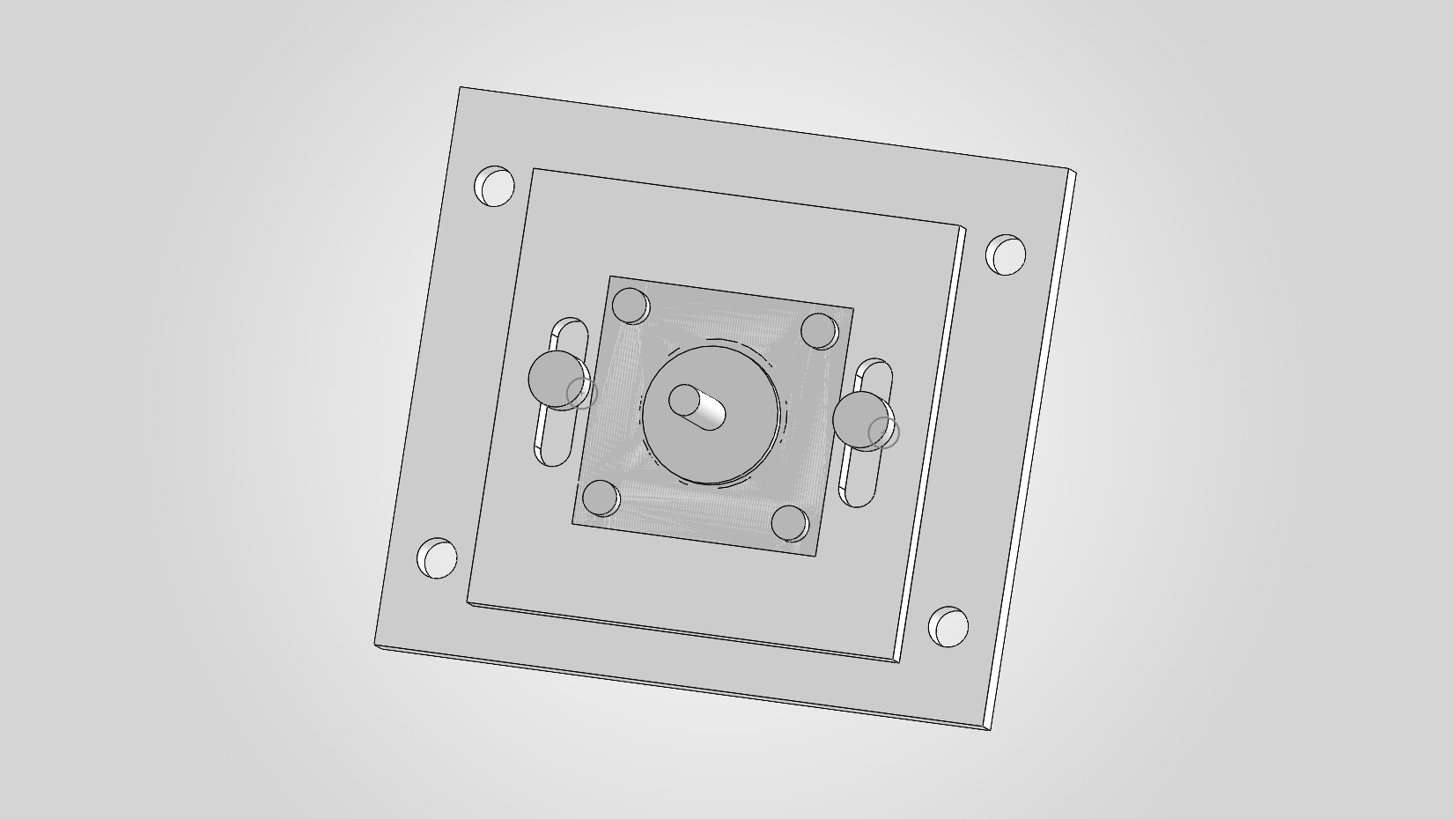
איור 2. תקריב של מנגנון הכוונון בעל שני החריצים.

בחירת חומרים
Aluminum 6061-T6 הוא החומר שנבחר עבור שתי הפלטות המותאמות אישית. ה-BOM המאושר מגדיר פלדה תקנית מצופה אבץ עבור מחברי M3 ו-M5, הדסקיות והאומים. סימוני חומרים אלה הם מפרטים עבור פרויקט ה-CAD.

חישובים הנדסיים
חמישה חישובים מאושרים בודקים את גאומטריית הכוונון ואת נתיב העומס הסטטי המפושט. העומס הרוחבי ‎30 N‎ הוא הנחת תכן זמנית לצורכי תיק העבודות. מניחים חלוקת עומס שווה בין שני ברגי M5, ומקדם החיכוך היבש בין אלומיניום לאלומיניום, 0.20, הוא הנחה הנדסית שלא נמדדה בניסוי.
בדיקה | משוואה | הצבת ערכים | תוצאה
מהלך כוונון שימושי | s = L - 2r | 24 mm - 2(3 mm) | 18 mm
עומס לכל בורג M5 | Fbolt = Ftotal / n | 30 N / 2 | 15 N
מאמץ מעיכה בחריץ | sigma = F / (t d) | 15 N / [(5 mm)(5 mm)] | 0.60 MPa
מאמץ גזירה ממוצע בבורג | tau = F / A | 15 N / 19.63 mm2 | כ-‎0.76 MPa‎
כוח הידוק נדרש | N = F / mu | 30 N / 0.20 | ‎150 N‎ בסך הכול; ‎75 N‎ לכל בורג

פרשנות הנדסית
גאומטריית החריץ מספקת ‎18 mm‎ של תנועה שמרנית בין מרכזי קשתות הקצה. תחת העומס הרוחבי הזמני ‎30 N‎ ובהנחת חלוקה שווה, כל בורג M5 נושא ‎15 N‎ לצורך בדיקות המעיכה והגזירה הישירה. המאמצים הנומינליים המתקבלים הם ‎0.60 MPa‎ בחריץ פלטת המנוע וכ-‎0.76 MPa‎ בכל בורג M5.
באמצעות מקדם החיכוך המשוער 0.20, החיבור דורש כוח הידוק כולל של ‎150 N‎, או ‎75 N‎ לכל בורג בהנחת חלוקה שווה, כדי להתנגד לעומס הרוחבי הזמני. זהו ערך נדרש של כוח הידוק בלבד; לא חושבו מומנט הידוק או קדם-עומס שהושג בבורג.
תחום הניתוח: התוצאות הן בדיקות סטטיות מפושטות שנועדו להדגים הנמקה תכנונית בסיסית. לא בוצעו FEA, ניתוח עייפות, ניתוח כפיפה, חישוב מומנט הידוק או קדם-עומס בבורג, או בדיקות אב-טיפוס פיזי.
מסמך החישובים: Motor Mount Calculations.pdf

BOM וייצור
ה-BOM המאושר כולל שבעה פריטי שורה: שתי פלטות אלומיניום מותאמות אישית, ייצוג מנוע מפושט ואמצעי חיבור תקניים לרכש. העלויות המשוערות נותרו TBD. ה-BOM אינו מוסיף דרגות רכש או דרישות ייחודיות לספק מעבר למפרטים המאושרים.
פריט | חלק | כמות | חומר / מפרט | ייצור / קנייה
1 | פלטת בסיס | 1 | Aluminum 6061-T6 | ייצור
2 | פלטת מנוע | 1 | Aluminum 6061-T6 | ייצור
3 | בורג M5x16 mm | 2 | פלדת פחמן מצופה אבץ, אמצעי חיבור M5 תקני | קנייה
4 | ייצוג NEMA 17 מפושט | 1 | מנוע מסחרי; ייצוג CAD מפושט | קנייה
5 | בורג M3x10 mm | 4 | פלדת פחמן מצופה אבץ, אמצעי חיבור M3 תקני | קנייה
6 | דסקית שטוחה M5 | 2 | פלדה מצופה אבץ, דסקית שטוחה M5 תקנית | קנייה
7 | אום משושה M5 | 2 | פלדה מצופה אבץ, אום משושה M5 תקני | קנייה
הרכיבים המותאמים אישית מבוססים על מבנה של פלטות שטוחות. דרישת הייצור המאושרת מציינת חיתוך, קידוח ועיבוד חריצים קונבנציונליים כתהליכי הסדנה הבסיסיים המתוכננים. לא יוצרו חלקים במסגרת הפרויקט, ולכן יכולת הייצור לא אומתה באמצעות ייצור או בדיקה.
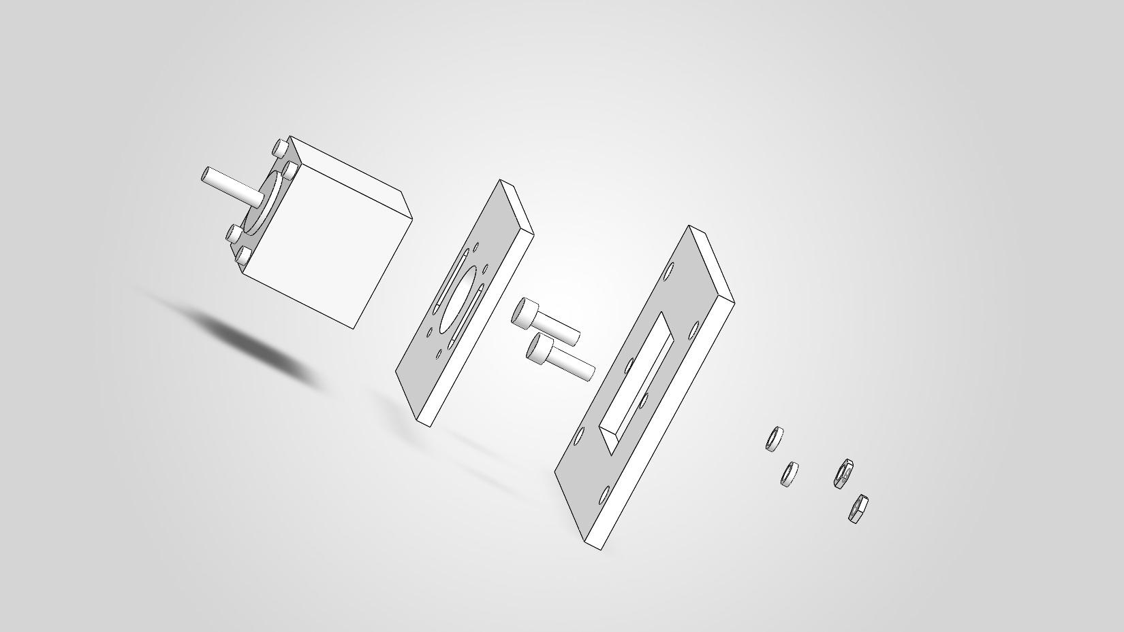
איור 3. מבט מפורק של המנוע, הפלטות וחומרת הכוונון.
BOM מאושר: Motor_Mount_BOM.xlsx
BOM בפורמט CSV: Motor_Mount_BOM.csv

שרטוטים והרכבה
ערכת השרטוטים של תיק העבודות כוללת הפניות PDF להרכבה, לפלטת הבסיס ולפלטת המנוע. ההרכבה מוצגת כאשר המנוע מותקן על הפלטה המתכווננת והפלטה מהודקת לבסיס באמצעות שני מערכי מחברי M5. המבט המפורק מסייע בזיהוי רצף הרכיבים והחומרה הנרכשת.
שרטוט הרכבה: Motor_Mount_Assembly_Drawing.pdf - מבטי הרכבה ו-BOM
שרטוט פלטת הבסיס: Base_Plate_Drawing.pdf - גאומטריית פלטת הבסיס
שרטוט פלטת המנוע: Motor_Plate_Drawing.pdf - גאומטריית פלטת המנוע

מגבלות ושיפורים עתידיים

אימות התאמת המנוע
הגוף במידות ‎40 x ‎40 mm‎‎ הוא ייצוג CAD מפושט. במהדורה עתידית יש לבחור מנוע NEMA 17 מסחרי מסוים, להשוות את תבנית ההרכבה ואת מעטפת הגוף לדף הנתונים שלו ולבצע בדיקת התאמה פיזית.

אימות העומס והחיבור
העומס הרוחבי ‎30 N‎ ומקדם החיכוך 0.20 הם הנחות זמניות. בעבודה עתידית יש להגדיר את עומס ההפעלה בפועל ואת מצב פני השטח, לחזור על החישובים באמצעות נתונים מאומתים ולמדוד אם החיבור המורכב שומר על מיקומו.

אב-טיפוס ושחרור שרטוטים
לא בוצעו בדיקות אב-טיפוס פיזי. אב-טיפוס יאפשר לבדוק את מהלך הכוונון ‎18 mm‎, מרווחי הרכיבים, נגישות אמצעי החיבור וההתנגדות להחלקה. לפני הייצור, יש גם לסקור את חבילת השרטוטים כדי לוודא שהיא כוללת את היחידות, החומרים, הסבולות הכלליות, אמצעי החיבור וכיוון הכוונון הנדרשים.

סיכום
תושבת המנוע המתכווננת עומדת בהיקף המיועד לפרויקט CAD ראשון לתיק עבודות בהנדסת מכונות: הרכבה קומפקטית בת שתי פלטות, אמצעי חיבור תקניים, מנגנון כוונון מתועד של ‎18 mm‎, BOM מאושר, הפניות לשרטוטים ובדיקות סטטיות ראשוניות. Aluminum 6061-T6 מוגדר עבור שתי הפלטות המותאמות אישית. התכן נותר מחקר הנדסי ברמת תיק עבודות עד לאימות מנוע מסחרי מסוים, עומסי ההפעלה בפועל וביצועי אב-טיפוס פיזי.

